BAB III ANALISIS DAN PERANCANGAN

1.1 Analisis

Identifikasi Masalah

hasil dari kuisioner dan wawancara yang sudah di dapat memberikan sebuah informasi bahwa belum adanya maskot Kabupaten Situbondo, sehingga menyebabkan masyarakat berandai andai bahwa maskot itu ada. Banyaknya logo wisata dan budaya di Kabupaten Situbondo dianggap sebagai maskot Kabupaten Situbondo.
Berdasarkan hasil kuesioner sebanyak 18 orang tidak melihat maskot Kabupaten Situbondo dan juga sebanyak 3 orang berpendapat bahwa mereka melihat maskot dalam bentuk logo. Juga terdapat analisis 5W 1H terkait maskot Kabupaten Situbondo guna mengetahui kekurangan dan kelebihan perancangan maskot Kabupaten Situbondo, berikut analisis 5W+1H:
      - Apa yang menyebabkan Kabupaten Situbondo belum memiliki maskot? Dari hasil wawancara dan analisis menyatakan bahwa Kabupaten Situbondo belum memiliki maskot dan setiap pergantian periode pBupati di kabupaten Situbondo selalu melakukan prubahan sehingga menyebabkan tidak adanya pematenan citra khusus terhadap Kabupaten Situbondo seperti yang dikatakan oleh Bapak Dwi dan Ibu tutik selaku

41

Sekdis Kominfo dan Kepala Bidang Dinas Pariwisata Kabupaten Situbondo.
      - Mengapa Situbondo membutuhkan maskot ? karena sesuai data dan riset Kabupaten Situbondo perlu citra khusus untuk mengangkat Kabupaten Situbondo melalui maskot, sebelum perancangan ini dibuat Kabupaten situbondo ini belum terlihat adanya maskot sejak tahun tahun sebelumnya sehingga Kabupaten Situbondo perlu memiliki maskot
      - Kapan Kabupaten Situbondo memiliki Maskot Tetap ? sesuai peninjauan data sebelumnya Kabupaten Situbondo belum memiliki maskot dan lewat perancangan ini akan dibuat sebuah perancangan maskot Kabupaten Situbondo
      - Dimana maskot Kabupaten Situbondo akan dipasang ? menurut data dari artikel Kecamatan Panji menjadi kecamatan dengan penduduk terbesar di Kabupaten Situbondo, yakni 66,9 ribu jiwa. Kecamatan Besuki berada di posisi kedua karena dihuni 65,1 ribu jiwa.
      - Siapa yang membutuhkan desain maskot ini ? Kabupaten Situbondo yang akan membutuhkan karena akan menjadi citra dan ciri khas terhadap Kabupaten Situbondo
      - Bagaimana maskot Kabupaten Situbondo dirancang ? maskot akan dirancang melalui metode design thinking karena memiliki beberapa tahapan tahapan untuk membangun Maskot

Pemecahan Masalah

Melihat identifikasi masalah diatas, solusi yang dapat diberikan adalah melakukan perancangan maskot dengan mempertimbangkan strategi kreatif yang bisa menarik simpati masyarakat Kabupaten Situbondo. Karena dari hasil Analisa 5W 1H memerlukan sebuah maskot Kabupaten yang tetap agar bisa membantu branding terhadap Kabupaten. Salah satu strategi nya adalah membuat maskot yang nantinya akan menjadi ikon Kabupaten Situbondo dan juga menambahkan pose pose maskot Kabupaten Situbondo

Perancangan

1.2.1 Konsep Perancangan

Konsep yang akan dirancang adalah untuk branding terhadap Kabupaten Situbondo berupa maskot. Maskot ini bernama “Simpan” dan memiliki konsep sebagai berikut .
      - Bahasa yang digunakan adalah Bahasa Indonesia, karena didasarkan pada segmentasi geografis yaitu Indonesia.
      - Warna yang digunakan adalah warna yang memiliki makna yang lebih kompleks dan kontradiktif daripada warna lain Hal ini dapat dengan mudah dijelaskan dengan menunjukkan warna biru yang spesifik. Adapun beberapa warna pendukung yaitu merah, hijau, kuning, dan biru. Masing masing memiliki arti sendiri sendiri yaitu merah beraura kuat atau melambangkan kekuatan, warna hijau yang lekat dengan gambaran emosi. Selain itu, warna hijau juga sangat

identik dengan alam dan tumbuhan, warna kuning selalu diidentikkan dengan lambang kebahagian dan keceriaan.sedangkan warna biru melambangkan adalah dapat diandalkan dan bertanggung jawab.
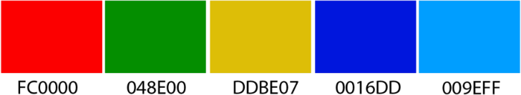

gambar 3. 1 Warna
Sumber: pribadi

      - Jenis font yang akan digunakan adalah sans serif agar memberikan kesan yang inovatif dan modern. Selain itu jenis font sans serif lebih mudah dibaca oleh pengguna perangkat mobile. Font yang digunakan dalam maskot adalah Forte.
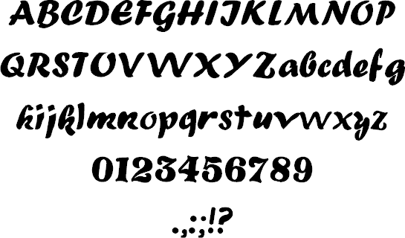

gambar 3. 2 font
Sumber: https://fontsgeek.com/

      - Maskot yang akan digunakan adalah perahu karena di Kabupaten Situbondo memiliki Ikon berupa perahu yang berada di pantai pasir

putih situbondo dan juga ada beberapa icon berbentuk mata hidung mulut. Kemudian di maskot ini akan menggunakan beberapa aksesoris yang melambangkan Kabupaten Situbondo yaitu batik Situbondo berupa topi atau disebut odheng
      - Target Audiens

        - Demografis : semua gender, dengan usia 10 tahun ke atas .

        - Geografis : pada segmentasi bertujuan kepada masyarakat Kabupaten Situbondo
        - Psikografis : Target audience yang memiliki kepribadian aktif dan rasa ingin tahu

Proses Perancangan

1.2.2.1 Emphasize

Pengumpulan data yang digunakan dalam perancangan ini dengan teknik wawancara, dan kuesioner yang dibagikan ke beberapa orang dengan tujuan mendapatkan informasi yang lebih akurat.
        - Wawancara

Hasil wawancara berkaitan Maskot Kabupaten Situbondo sudah melalui beberapa instansi penulis menyimpulkan Seperti yang dikatakan oleh Ibu Tutik sebagai Kepala Bagian, Kepala Bidang Dinas Pariwisata, dan pak duwi sebagai pak kadis kominfo Kabupaten Situbondo. Situbondo juga perlu branding terhadap Kabupaten karena

banyaknya wisata dan kebudayaan yang ada di Situbondo sangat menarik perhatian masyarakat luar Kabupaten Situbondo, terciptanya maskot untuk branding sebuah Kabupaten agar masyarakat Situbondo dan luar Situbondo mengenal Kabupaten serta isinya juga perlunya edukasi terhadap branding maskot

Tabel 3. 1 Uji Coba

NO | PERTANYAAN | KETERANGAN
1 | Apa yang anda ketahui tentang Kabupaten Situbondo |  | - Kabupaten bumi sholawat nariyah  - Kabupaten santri  - Wisata baluran dan wisata pasir putih yang sudah dikenal banyak orang  - Situbondo Kabupaten santri no  - Kabupaten Situbondo merupakan Kabupaten kecil dengan suguhan  wisata nya yg luar biasa  - Situbondo merupakan Kabupaten kecil dengan suguhan wisata yg luar  biasa, juga dikenal dengan

bumi sholawat dikarenakan diapit dua pesantren yg cukup terkenal
- Kabupaten kecil dengan beragam budaya terpendam
- Salah satu kabupaten yg berada di jawa timur
- Makanan yg sangat enak
- Situbondo Kabupaten santri
- Kabupaten yang nyaman

- Terkenal dengan wisata pantai pasir putih dan baluran
- Kabupaten yang dikenal dengan julukan - Kabupaten Santri -
Kampung kerapu

- Kabupaten yang terkenal dengan wisata baluran dan pantainya
- Baluran

- Kabupaten yang terletak di daerah Jawa timur

 |  | dengan berluaskan 1.638 km² dan mempunyai banyak tempat wisata yang menarik hati wisatawan
2 | pernahkah anda melihat maskot Kabupaten situbondo ? Dimana dan apa ? | Respon yang tidak tau dan belum pernah ada ( 70 % ) Respon yang tau ada ( 20% )
3 | apakah anda mengetahui ikon Kabupaten Situbondo ? | Respond yang jawab iya, tidak dan mungkin. ( 60% ) menjawab iya ( 40% ) menjawab tidak
4 | Jika Situbondo perlu membuat maskot, maskot apa yang anda pengen lihat ? ( contoh : banteng baluran, merak dll ) | Banyaknya Responden menjawab hewan yang berada di Baluran
5 | apabila Kabupaten Situbondo tidak memiliki maskot, apa perlu dibuat maskot ? | Banyaknya responden menjawab ( 100% ) iya

Kabupaten Situbondo untuk masyarakatnya sendiri, Sehingga menciptakan perhatian publik kepada Kabupaten Situbondo.
        - Kuesioner

Berikut adalah hasil dari pengumpulan data kuesioner kepada

23 responden. Dilihat dari data kuesioner di atas banyak masyarakat yang tidak mengetahui maskot Kabupaten Situbondo, beberapa masyarakat cuman mengetahui icon situbondo. Namun sedikit bahkan jarang orang yang mengenal maskot Situbondo.

1.2.2.3 Define

Hasil dari wawancara menunjukan bahwa situbondo sendiri belum memiliki maskot Kabupaten Situbondo dari hasil kuesioner mendapatkan beberapa respon ada yang mengatakan Situbondo memiliki icon perahu karena dari dulu wisata di Kabupaten Situbondo paling dikenal sebagai pantai pasir putih dan ada juga wisata wisata baru untuk mengangkat Kabupaten Situbondo tapi wisata di Situbondo berada di tepi laut Kabupaten Situbondo

1.2.2.4 ideate

Selama tahap ketiga dari proses Design Thinking, untuk mulai menghasilkan ide. Kita telah tumbuh untuk memahami pengguna dan kebutuhan mereka di tahap Empathize, dan kita telah menganalisis dan mensintesis pengamatan Anda di tahap Define, dan berakhir dengan

pernyataan masalah yang berpusat pada maskot. Setelah gabungkan dan mendapat kesimpulan dari hasil brainstorming dan Worst Possible Idea dan mendapat 3 pilihan yaitu perahu, kerang, dan ikan kerapu.

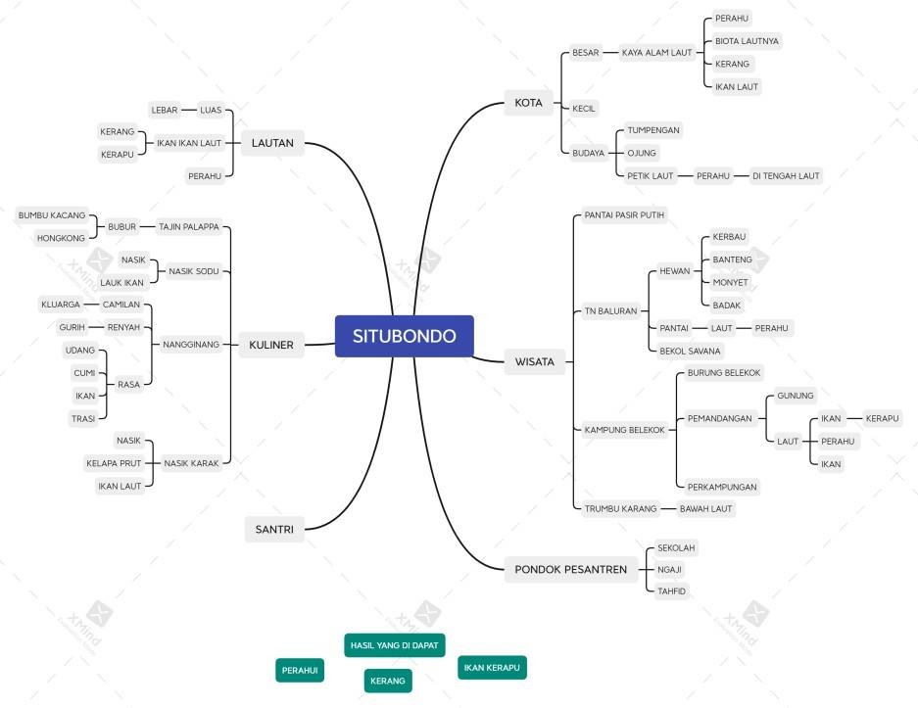

gambar 3. 3Brainstorming
Sumber: dokumen pribadi (2022)

Perahu merupakan icon Kabupaten Situbondo yang berasal dari pantai pasir putih sehingga banyak yang mengenal bahwa Kabupaten Situbondo memiliki lautan yang luas dan indah begitu pula dengan terumbu karangnya sangat terjaga. Masyarakat dan para penduduk setempat untuk menuju ke tempat indah untuk melihat terumbu karang menggunakan sampan atau perahu khas Situbondo

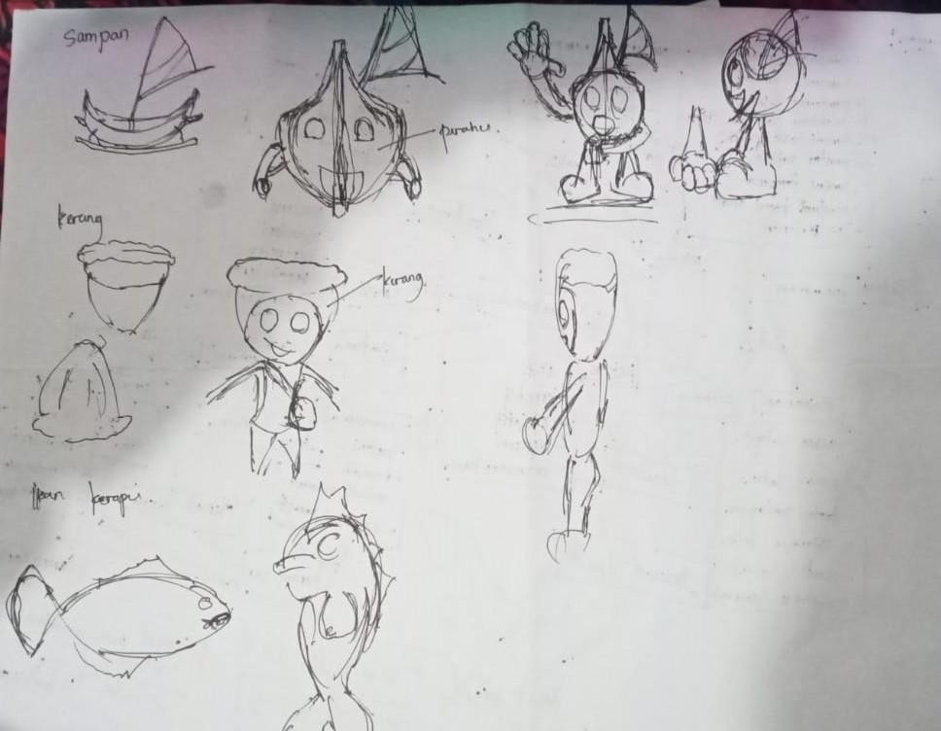

gambar 3. 4 Sketsa Brainstorming
Sumber: dokumen pribadi (2022)

Kerang Kabupaten Situbondo sendir lebih banyak dijadikan sebagai kerajinan tangan berupa gorden kerang, bros kerang, hiasan dinding kerang dan sebagainya. Kerajinan kerang di Kabupaten Situbondo menjadikan tempat Sumber penghasilan masyarakat sekitar tepi laut.

Ikan kerapu di Kabupaten Situbondo memiliki potensi yang sangat tinggi karena ikan kerapu menjadi hasil budidaya terbesar di Jawa Timur. Ikan kerapu di Kabupaten Situbondo ada beberapa macam yaitu kerapu macan dan kerapu batik.

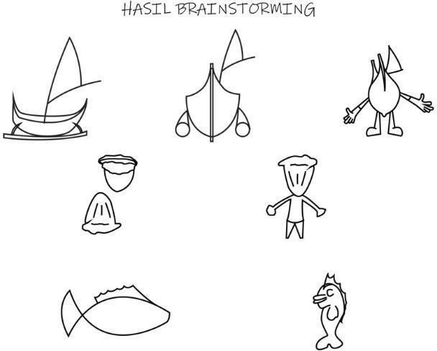

gambar 3. 5 Digital sketsa
Sumber: dokumen pribadi (2022)

Hasil dari brainstorming tahap selanjutnya melakukan sketsa dari 3 pilihan guna untuk menjadikan sebuah maskot Kabupaten Situbondo. sketsa melalui beberapa tahap penyederhanaan sehingga menjadikan sebuah karakter yang unik dan menghasilkan sebuah karya yang cocok yaitu perahu.

1.2.2.5 Prototype

desain akan menghasilkan sejumlah versi produk yang murah dan diperkecil atau fitur spesifik yang ditemukan dalam produk, sehingga dapat menyelidiki solusi masalah yang dihasilkan pada tahap sebelumnya. Hasil atau solusi yang sudah didapat berupa perahu maka desainer melakukan digitaling dari sketsa awal dengan bertahap.

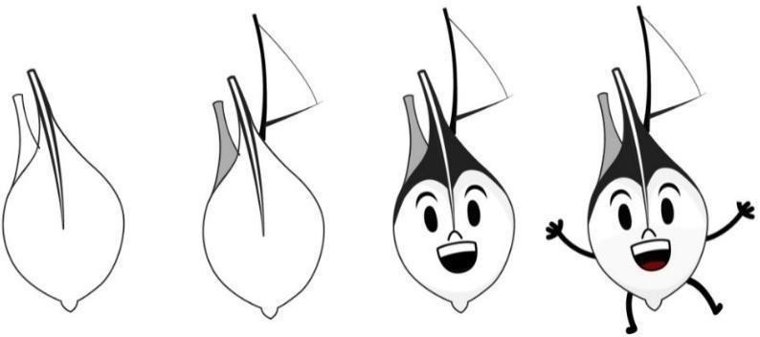

gambar 3. 6 Hasil Jadi
Sumber: dokumen pribadi (2022)

pada karakter yang sudah dibuat melalui beberapa tahap. Untuk warna sendiri menggunakan warna biru karena warna tersebut melambangkan warna lautan Kabupaten Situbondo yang sangat luas kemudian menyesuaikan warna logo pada Kabupaten Kabupaten Situbondo. kemudian ada warna pendukung seperti warna merah, hijau, kuning dan biru kita gunakan sebagai visi misi yang ada di Kabupaten Situbondo.

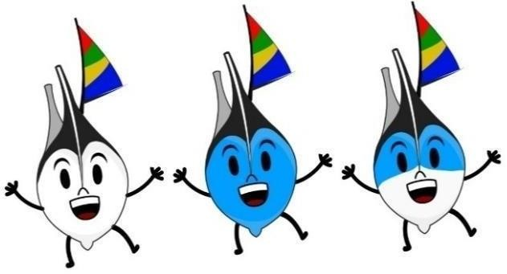


gambar 3. 7 Coloring
Sumber: dokumen pribadi (2022)

Setelah maskot sudah jadi lalu lanjut ke tahap selanjutnya tahap maskot type atau memberikan font pada maskot yang berupa nama Simpan. Untuk font ini menggunakan font forte agar font terlihat lebih mudah dibaca.



gambar 3. 8 Font
Sumber: dokumen pribadi (2022)

1.2.2.6 Test

Uji coba yang dilakukan menggunakan kuesioner dalam bentuk google form untuk menjangkau target audience dengan jarak jauh. Audience sebagai partisipan akan menjawab pertanyaan sesuai dengan karya yang ditampilkan. Uji coba dilakukan oleh 34 responden selama 4 hari pada tanggal 7-10 Juli 2022.

Pertanyaan | persentase | keterangan
Wisata pantai pasir putih dikenal sebagai Icon Kabupaten  Situbondo | 65,6%  34,4% | Sangat baik baik
Ikon Kabupaten  Situbondo merupakan perahu layar | 75%  22% | Sangat baik baik
Menarik atau tidak jika ikon Kabupaten  Situbondo jadi maskot | 56,3%  21,9% | Sangat baik Baik
Maskot ini memiliki nama yaitu simpan ( Situbondo Sampan ) sampan adalah perahu layar pasir  putih | 55,9%  29,4% | Sangat baik Baik
Maskot simpan memiliki visual yang  menarik | 50%  37,5% | Sangat baik Baik

Tabel 3. 2 Hasil Uji Coba

Maskot simpan dapat menjadi ikon  Kabupaten Situbondo | 47,1%  32,4% | Sangat baik Baik
Maskot simpan sesuai dengan visi misi  Kabupaten Situbondo | 44,1%  32,4% | Sangat baik Baik
Maskot simpan  mencerminkan Kabupaten Situbondo | 50%  29,4% | Sangat baik Baik
Apakah maskot simpan bisa menyampaikan  informasi | 38,2%  44,1% | Sangat baik Baik
Maskot simpan cocok sebagai solusi dari branding Kabupaten  Situbondo | 41,2%  32,4% | Sangat baik Baik
Maskot simpan sesuai dengan karakter  Kabupaten Situbondo | 44,1%  38,2% | Sangat baik baik

Rancangan Pengujian

Metode yang digunakan pada tahap uji coba ini adalah kuesioner menggunakan google form. Bertujuan untuk menyebarkan secara luas guna melihat efektivitas karya dari media promosi digital Batik Situbondo.
No | Pertanyaan
1 | Wisata pantai pasir putih dikenal sebagai Icon Kabupaten Situbondo
2 | Ikon Kabupaten Situbondo merupakan perahu layar
3 | Menarik atau tidak jika ikon Kabupaten Situbondo jadi maskot
4 | Maskot ini memiliki nama yaitu simpan ( Situbondo Sampan ) sampan  adalah perahu layar pasir putih
5 | Maskot simpan memiliki visual yang menarik
6 | Maskot simpan dapat menjadi ikon Kabupaten Situbondo
7 | Maskot simpan sesuai dengan visi misi Kabupaten Situbondo
8 | Maskot simpan mencerminkan Kabupaten Situbondo
9 | Apakah maskot simpan bisa menyampaikan informasi
10 | Maskot simpan cocok sebagai solusi dari branding Kabupaten Situbondo
11 | Maskot simpan sesuai dengan karakter Kabupaten Situbondo
3. 3 Rancangan Pen

